微山一中11-12学年高二3月月考试题
地理

一、选择题（共30小题，每小题2分，共60分。在每题给出的四个选项中，只有一项是符合题目要求的。）
图1所示区域降水季节分配较均匀。2010年5月初，该区域天气晴朗，气温骤升，出现了比常年严重的洪灾。据此完成1～3题。

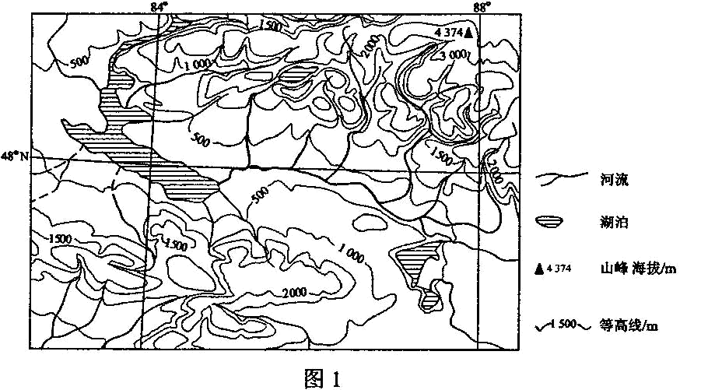

1．形成本区域降水的水汽主要来源于:
A．太平洋 B．印度洋 C．大西洋 D．北冰洋
2．自2009年冬至2010年4月底，与常年相比该区域可能:
A．降水量偏少，气温偏高 B．降水量偏多，气温偏高
C．降水量偏少，气温偏低 D．降水量偏多，气温偏低
3．2010年5月初，控制该区域的天气系统及其运行状况是:
A．气旋缓慢过境 B．冷锋缓慢过境
C．反气旋缓慢过境 D．暖锋缓慢过境
甲乙丙丁四图代表我国四大高原区域范围图。据此回答4～6题。
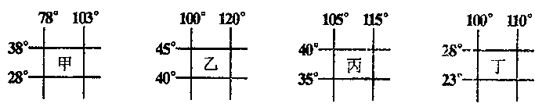
4.关于四大高原相对位置的描述，正确的是:
A．甲在乙的东 B．乙在丙的西南
C．丙在丁的东南 D．丁在甲的东南
5.甲、乙、丙、丁四地点中:
A．甲地正午太阳高度最大 B．乙地转偏向力最小
C．丙地与地心距离最远 D．丁地自转线速度最大
6.四大高原均为生态脆弱区，但造成生态脆弱的原因不尽相同:
A．甲高原海拔高，热量不足，土层较薄，植被稀疏
B．乙高原水旱灾害频繁，水土流失，土壤锓蚀严重
C．丙高原喀斯特地貌广泛发育，地表岩石裸露，植物难以生长
D．丁高原气候干旱，戈壁、荒漠广布，水源不足
读我国某地相关地理要素示意图，回答7～8题。
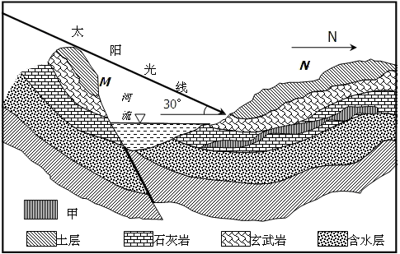
7.图示时刻是北京昼长最短的当天12时40分，此时当地日影最短，则该地的经纬度为:
A. 110°E,30°N B. 130°E,60°N
C. 110°E,36°34′N D. 115°E,36°26′N
8.有关该地的判断错误的是:
A.甲岩可能是大理岩 B. 河谷的形成与断层和流水侵蚀作用有关
C. M坡容易产生滑坡现象 D. 图示地区区域河流水补给地下水
下图为我国某岛屿平均降水量(毫米)分布图，回答9～10题：
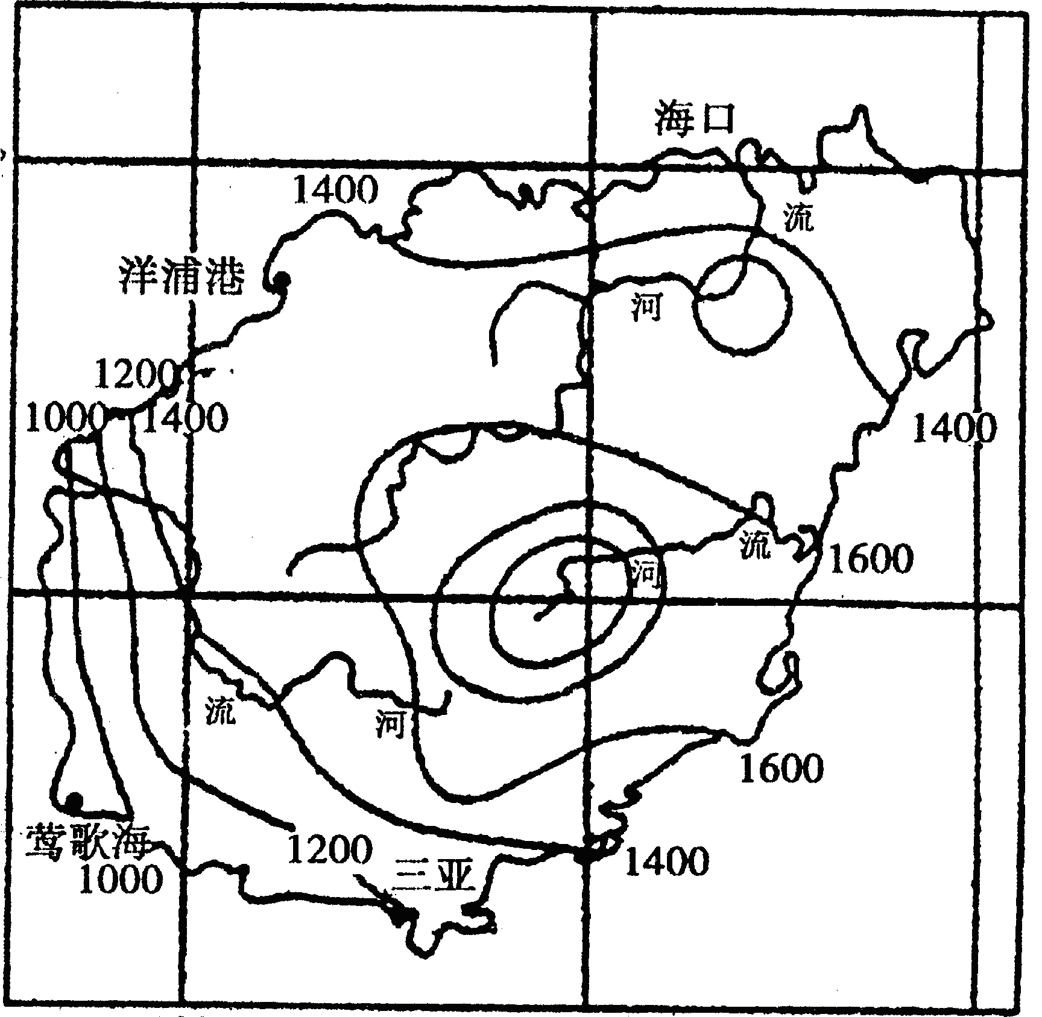
9.据图中的相关信息，可推测该岛年平均气温等值线分布特点是:
A．大致与纬线平行，南高北低 B．呈西北-东南向，西南高东北低
C．呈环状分布，中间低四周高 D．与等降水量线一致，南高北低
10.我国将在该岛东北部的文昌市建第四座卫星发射场，现已完成征地和前期准备工作，该地建卫星发射场的有利条件是:
①纬度低，节约火箭燃料，增大有效载荷 ②毗邻大海，有利于大型部件的运输③位于沿海，科技发达，技术水平高 ④东邻南海、太平洋，火箭航区和残骸落区安全性好 ⑤雨量充足，气温适中，气候条件优越
A．①②③ B．①②④ C．①③⑤ D．①②⑤
推进城市化与工业化协调发展，拉动新一轮经济增长，促进广东率先实现现代化，是当前广东省社会经济发展中的一项重大课题。回答11～12题。
11．2005年，广东省第二、三产业的生产总值占全省国内生产总值的比重约86%，城镇人口占全省总人口的比重约42%，这两个比重的差距如此之大，说明广东城市化( )
A．明显滞后 B．明显过快
C．发展比较合理 D．与经济的发展相适应
12．一个地区城市化发展到高级阶段时表现的特点有 ( )
①城镇人口的比重增长缓慢甚至停滞 ②城乡差别很小 ③第三产业成为国民经济的主导产业 ④非农业人口向农业人口转化
A．①②③ B．②③④ C．①③④ D．①②④
中新网武汉消息：2010年4月27日，第七届中国城市森林论坛在武汉开幕，主题为“城市森林、低碳城市、两型社会”。据此回答13～15题。
13．除生态效益和经济效益外，城市森林还给城市居民带来了巨大的社会效益。这包括
( )
A．提供农林产品
B．净化饮用水资源、提高生物多样性
C．减少空气污染、降低温室效应
D．提供重要休闲娱乐场所
14．在城市森林建设中 ( )
A．要多移植大树、古树进城
B．要因地制宜合理搭配树种
C．要多引进国外的优良树种
D．树种要整齐划一
15．城市森林的环境效益有 ( )
①改善城市气候，净化空气 ②满足城市居民休憩、娱乐等的需求 ③促进房地产增值和地方经济的发展 ④美化环境，减弱噪音
A．①③ B．②④ C．①② D．①④
下图表示我国江南某林场，其树木砍伐后在地面留下的一截树桩，天空中有一群大雁向左作长途飞行。据此回答16～17题。
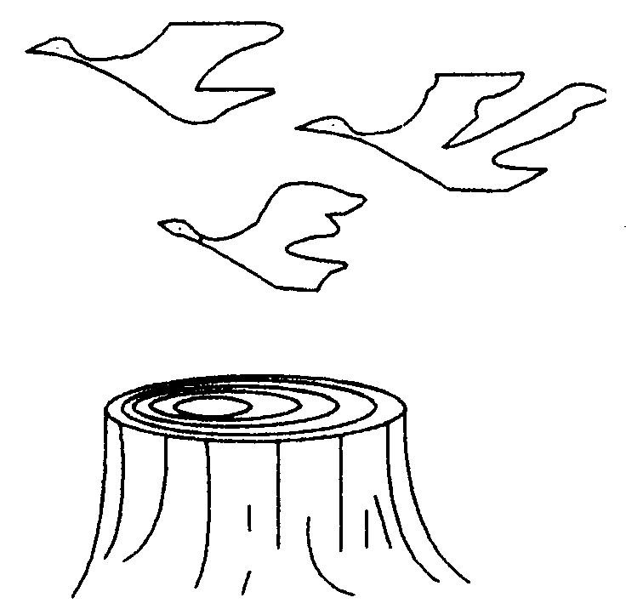
16．据图分析此时的季节是 ( )
A．夏季 B．秋季 C．春季 D．冬季
17．该季节下列说法正确的是 ( )
A．我国沙尘暴频发季节 B．美国农民正收割小麦
C．地中海地区高温多雨 D．北京寒梅绽放
读“山西省原煤生产图”，回答18～19题。
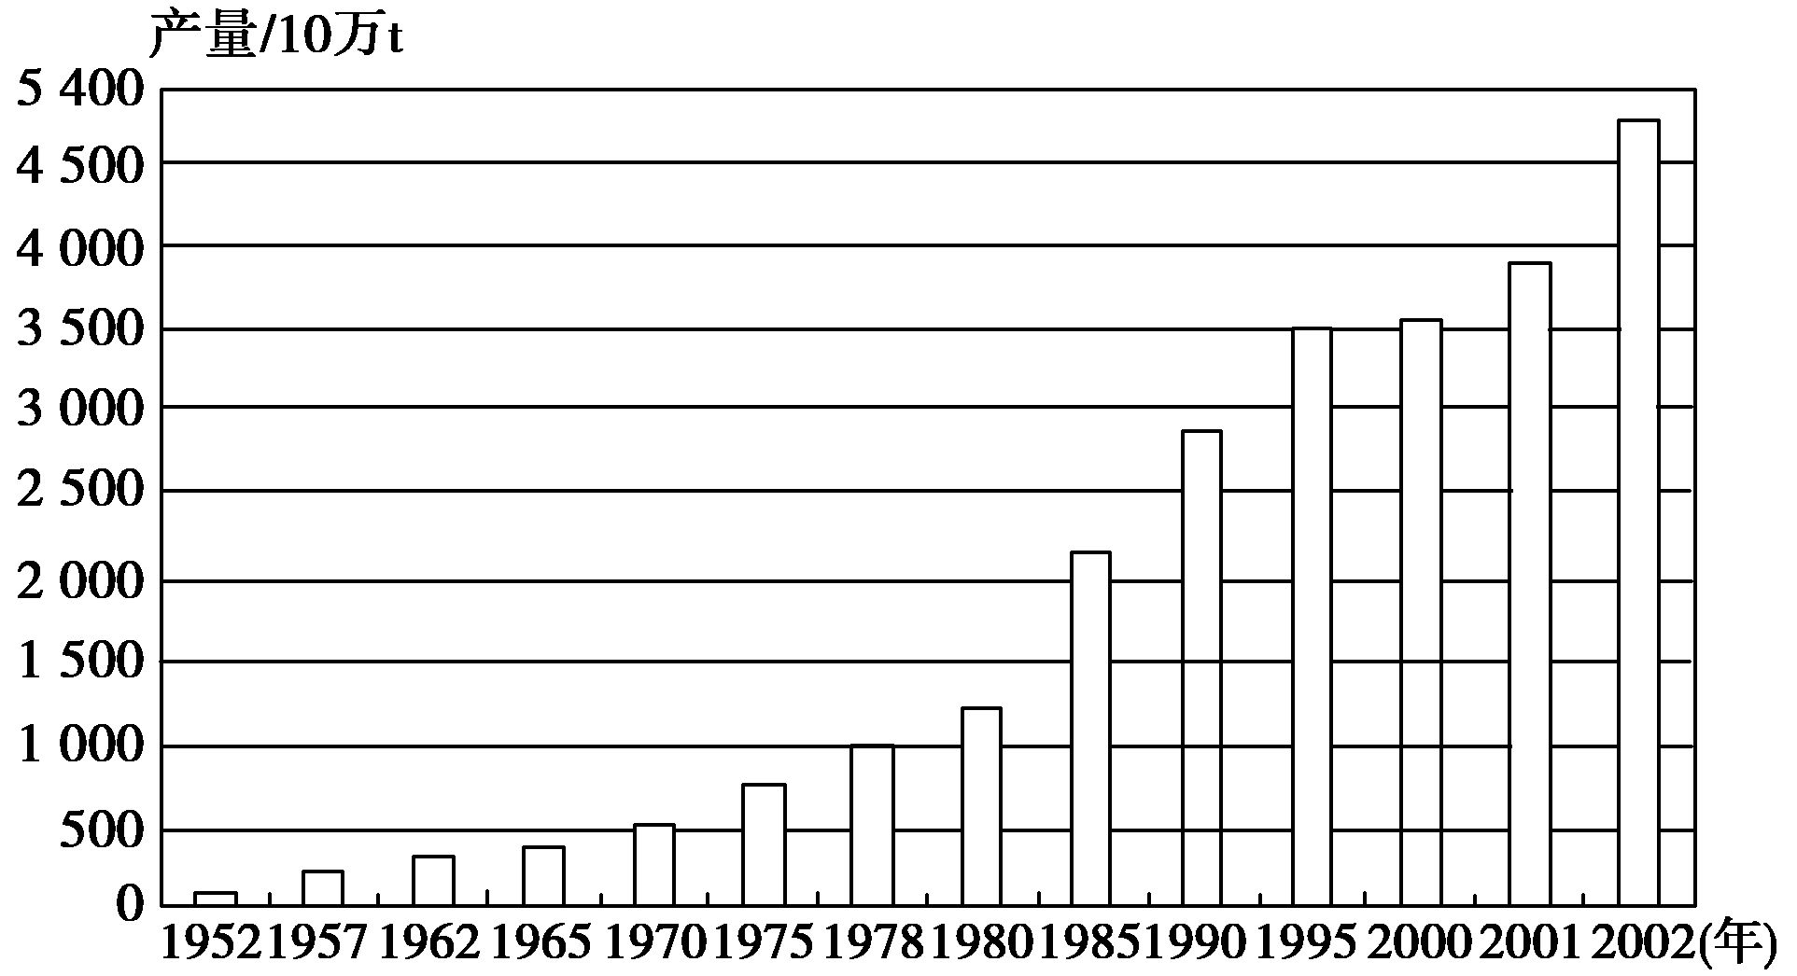
18．上图反映我国在加强能源基地建设方面采取的措施是 ( )
A．扩大煤炭开采量
B．提高晋煤外运能力
C．加强煤炭的加工转换
D．提高能源工业的经济效益
19．属于缓解交通压力措施的是 ( )
①加强铁路运输建设 ②辅以公路建设 ③变输出煤为输出电力 ④大力发展炼焦业
A．① B．①② C．①②③ D．①②③④
积极促进风能、太阳能等新能源的开发利用，是建设资源节约型、环境友好型社会和实现可持续发展的重要途径。读下图，回答20～21题。
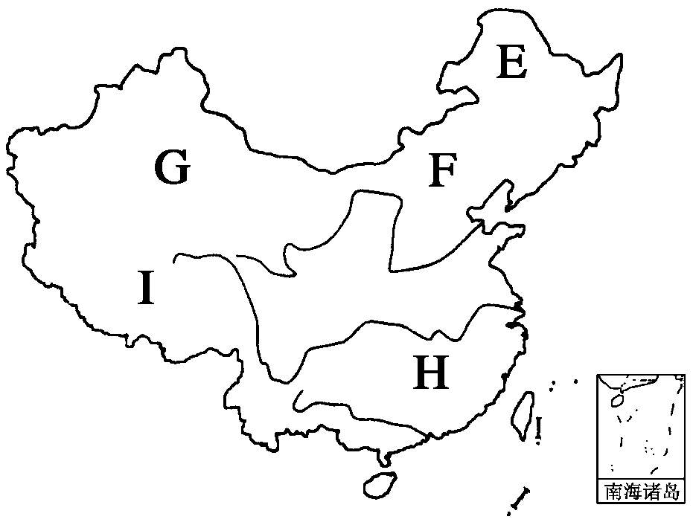
20．上图中，发展风力发电最有优势的地方是 ( )
A．E地 B．F地 C．G地 D．H地
21．图中Ⅰ地太阳能资源丰富的主要原因不包括 ( )
A．纬度较低，全年太阳高度角大，太阳辐射强
B．距离太阳近，接收太阳辐射量多
C．海拔较高，空气密度小，对太阳辐射的削弱少
D．晴日多，大气洁净，对太阳辐射的削弱少
22．根据下面两图，对长江流域与田纳西河流域的气候类型与气候特征进行比较，下列说法正确的是 ( )
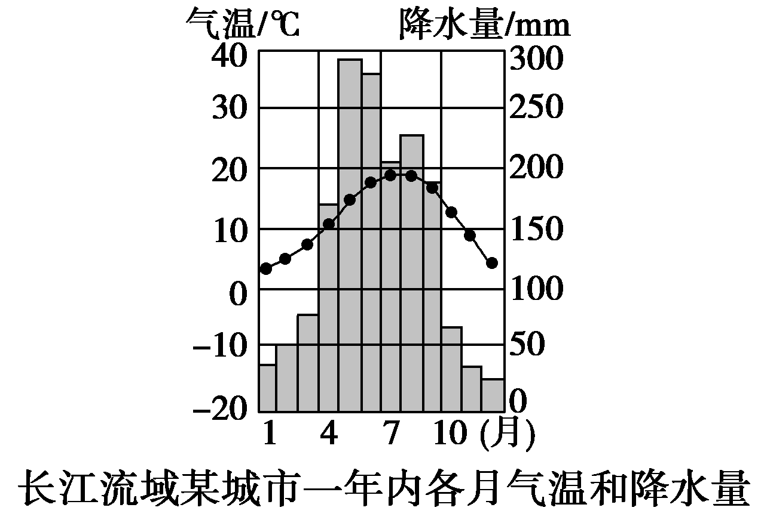
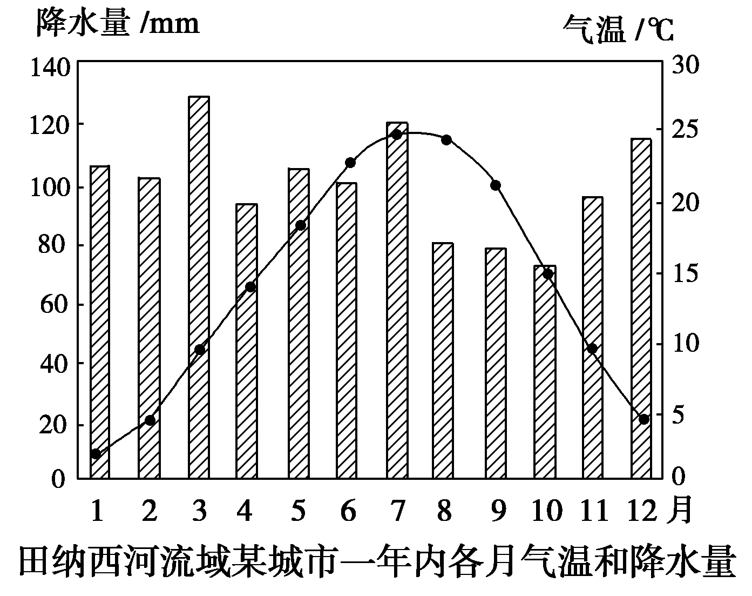
A．气候类型相同，气候特征不同
B．气候类型相似，气候特征相同
C．气候类型相似，气候特征不同
D．气候类型不同，气候特征相似
截至2009年年底，中国政府已投入82.79亿元人民币用于塔里木河近期综合治理，经过10年治理，塔里木河下游河道连续断流三十多年的状况已成为历史。据此回答23～24题。
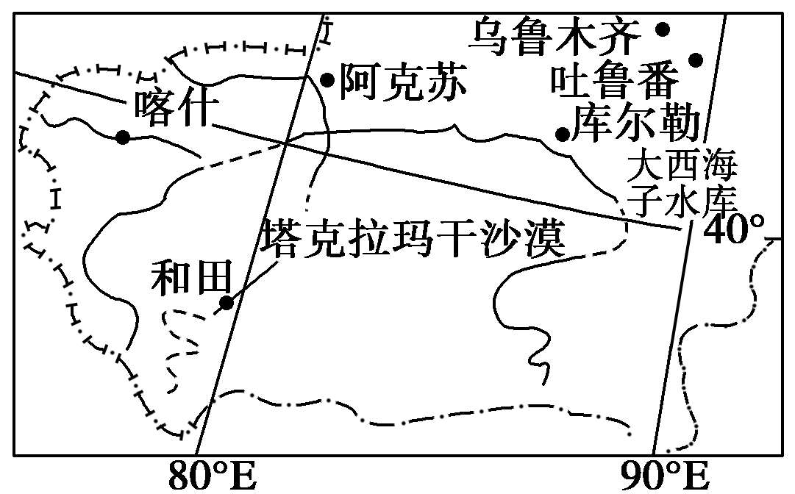
23．塔里木河中下游地区能源十分丰富，这包括 ( )
①太阳能 ②水能 ③石油 ④天然气
A．①②③ B．①②④
C．①③④ D．②③④
24．造成塔里木河下游多年断流的原因有 ( )
①该河为内流河，下游水量逐渐减少 ②流域内的人口不断增长 ③工农业用水大增，使下游的水量逐步减少 ④流域水资源的合理配置
A．①②③ B．①②④
C．①③④ D．②③④
下图为“M河流域河流分布图”及其“干流河床对应的剖面图”，读图回答25～27题。
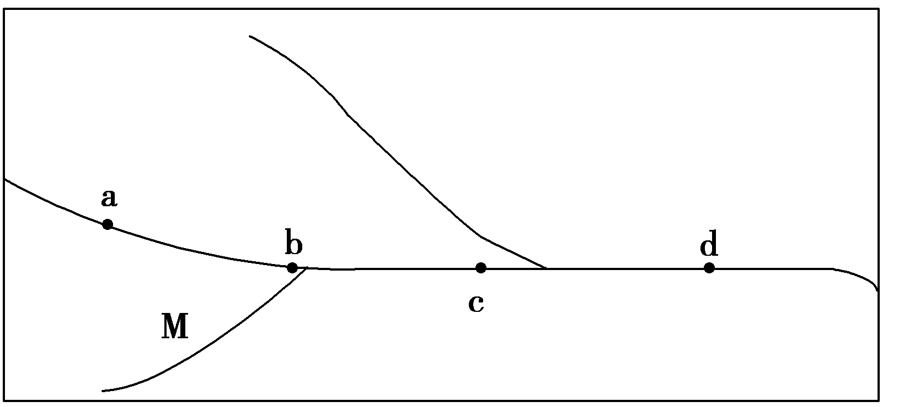
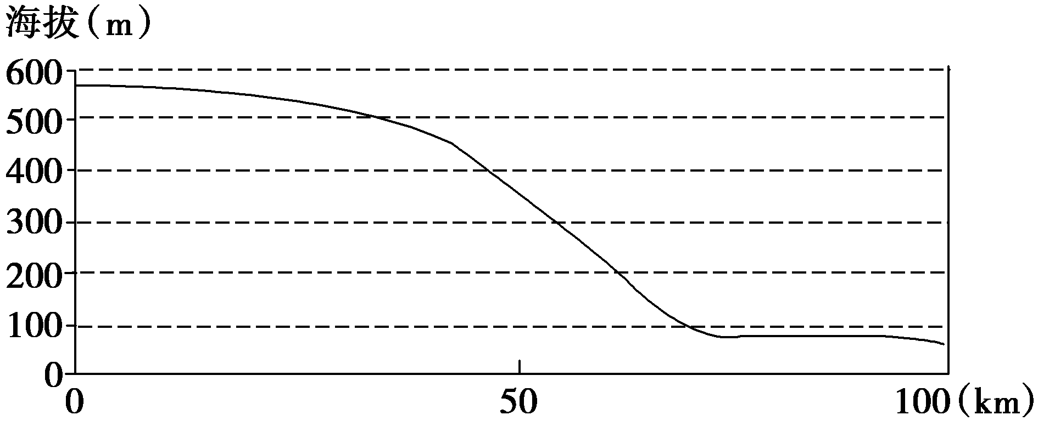
25．计划开发河流的水能，修建大坝的最理想位置是 ( )
A．a处 B．b处 C.c处 D．d处
26．该流域最易发生洪水危害的河段是 ( )
A．a处 B．b处 C.c处 D．d处
27．M河流域植树造林的主要作用是 ( )
A．防风固沙 B．调节气候
C．涵养水源、保持水土 D．美化环境
读“我国某两种优势农产品及其优势产区布局图”，回答28～30题。
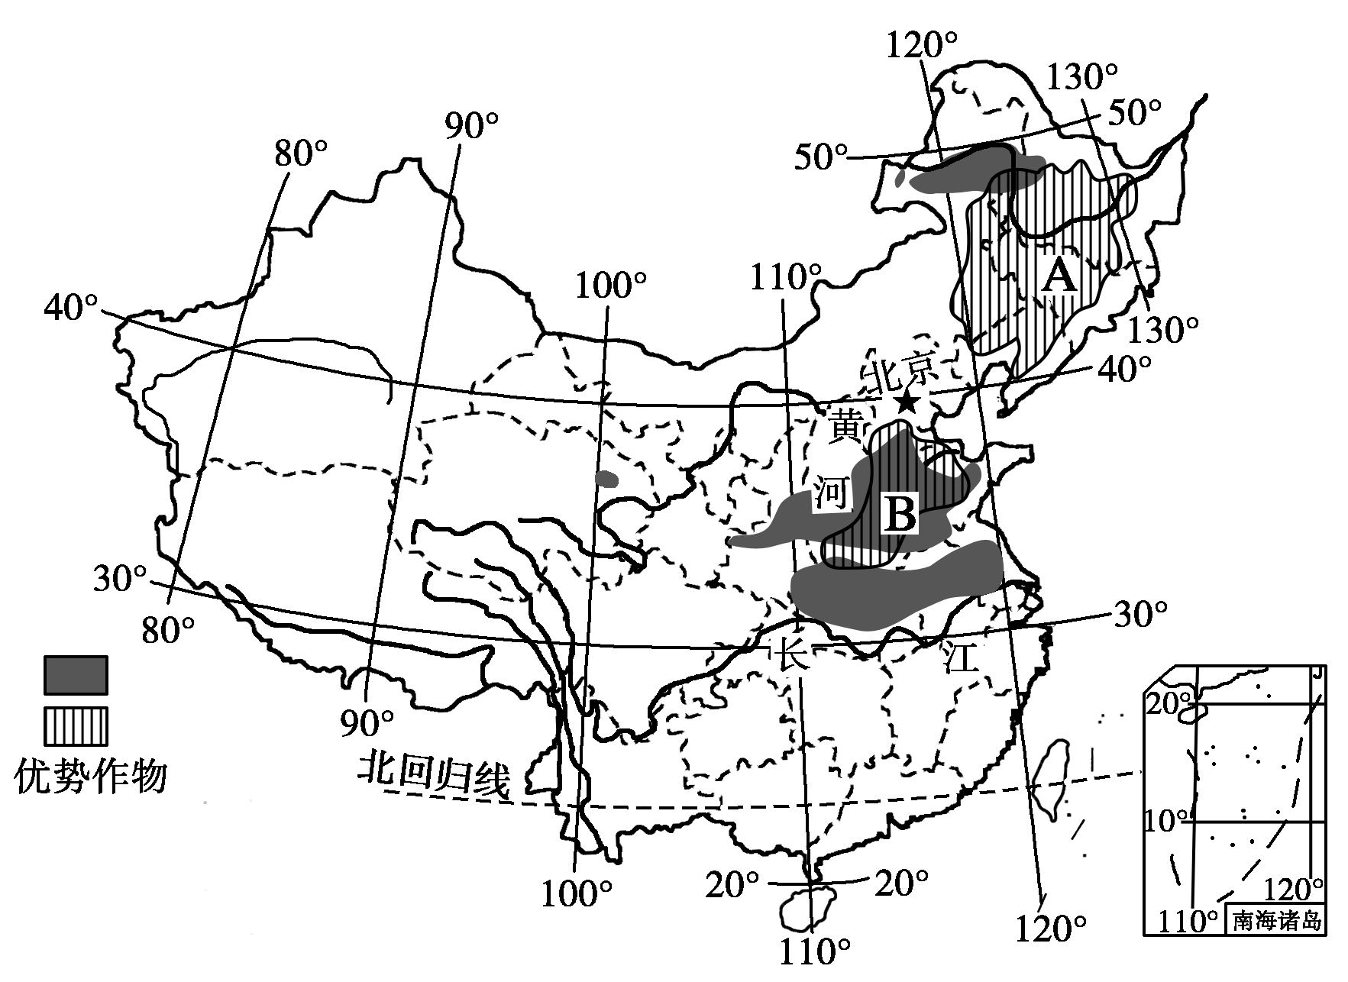
28．图中两种农产品最有可能是 ( )
A．玉米和小麦 B．甘蔗和甜菜
C．高粱和谷子 D．油菜和花生
29．A区域最具特色的农产品是 ( )
A．玉米和小麦 B．大豆和甜菜
C．水稻和小麦 D．高粱和小麦
30．B区域与A区域相比 ( )
A．土壤肥沃 B．水源充足
C．机械化程度高 D．作物熟制高

二．综合题（40分）
31．(14分)阅读图表，完成下列问题。
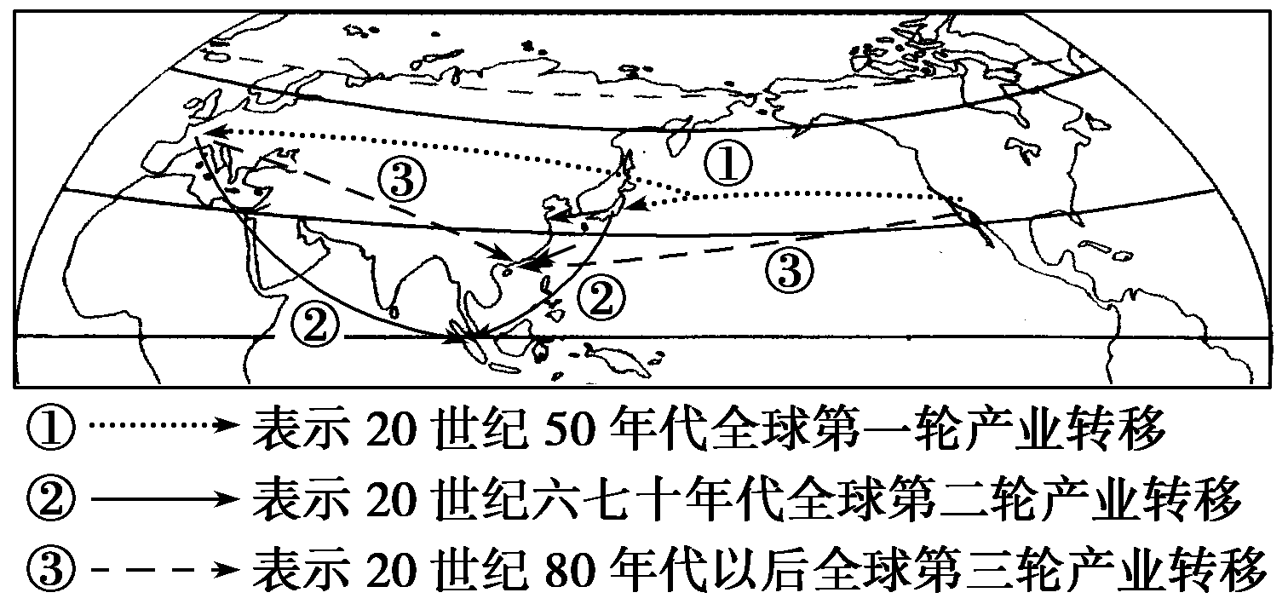
部分国家劳动力工资和产值对比表
国家 | 每个雇员年产值(千美元) | 日工资(美元) | 年工资/年产值(‰)
美国 | 105 | 60 | 208.6
德国 | 87 | 45 | 188.8
英国 | 50 | 36 | 262.8
中国 | 29 | 1.5 | 18.9
菲律宾 | 23 | 5 | 79.4
(1)简述美国东北部地区发展钢铁工业的优势区位条件。

(2)在全球第一轮产业转移时，美国产业转向德国而没有转向英国。结合表格说明其原因。

(3)全球第三轮产业转移，使中国成为“世界工厂”。运用所学知识简述其原因。

(4)全球三轮产业转移，对美国产业发展带来了什么影响？对我国产业发展有何启示？

32．(12分)阅读下列材料，回答问题。
材料一 从2009年起，新疆投资60亿元实施伊犁河谷土地开发整理工程，两年后新增耕地320余万亩，为把伊犁河谷打造成我国优质商品粮基地奠定了基础。
材料二 新疆部分地区年降水量线分布图和伊犁河谷地区山河分布示意图
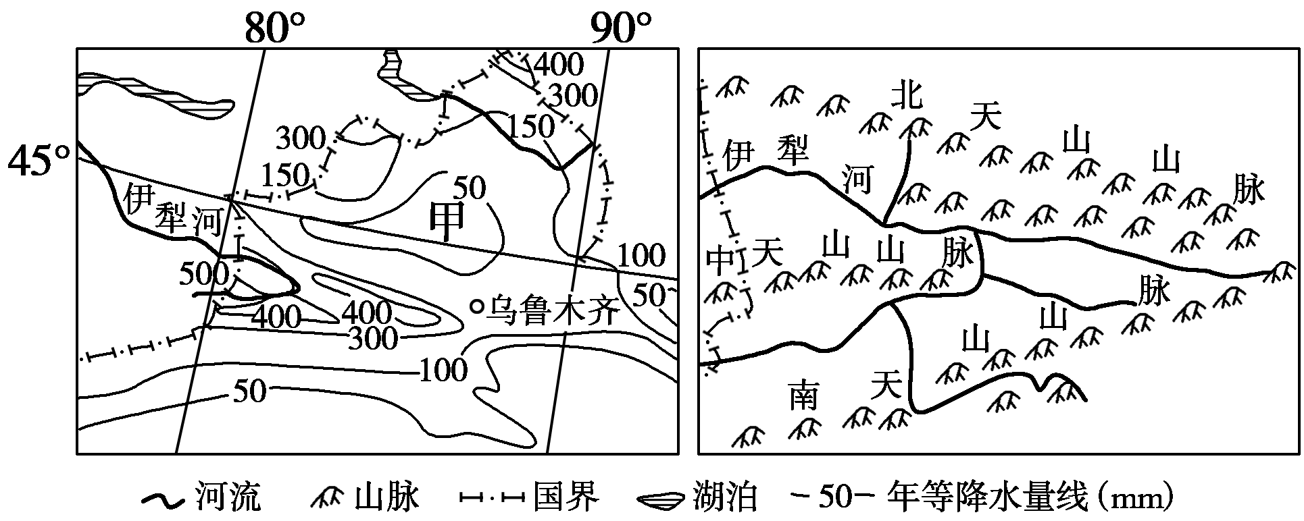
(1)指出左图中甲所在地区的名称，并分析其降水量小的原因，同时结合右图简要分析伊犁河谷成为“西域湿岛”的原因。

(2)根据右图描述伊犁河谷地区的地形特征。

(3)分析对伊犁河谷的开发可能带来的环境问题和解决措施。

33．(14分)读材料，回答下列问题。
材料一 国土资源部2009年9月25日宣布，我国在青海省祁连山南缘永久冻土带成功钻获天然气水合物(“可燃冰”)实物样品，我国成为世界上第一次在中低纬度冻土区发现“可燃冰”的国家。据粗略估算，该地区可燃冰的远景资源量至少有350亿吨的油当量。
材料二 世界已探知的“可燃冰”分布
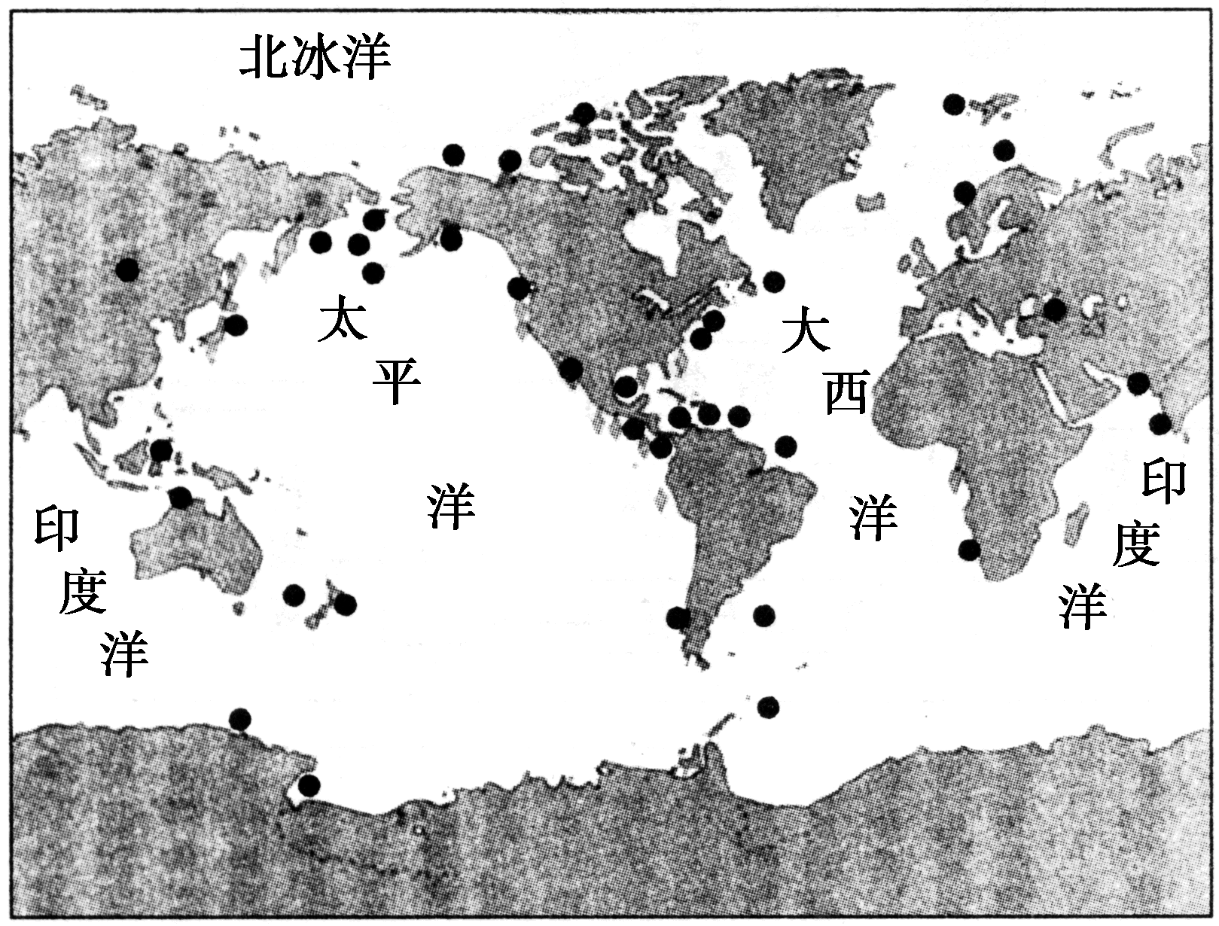
(1)天然气水合物又称“可燃冰”，是由水和天然气在高压、低温条件下混合而成的一种固态物质，外貌极像冰雪或固体酒精，作为能源，可燃冰具备的特点可能包括( )
①可再生 ②使用方便 ③燃烧值高 ④清洁无污染
A．①②③ B．①②④
C．①③④ D．②③④
(2)结合材料二，描述已探知可燃冰的分布规律。

(3)青海省可燃冰开采可能面临哪些问题？

(4)试分析我国陆域发现可燃冰的重要意义。

答案：
1-10CDCDD ACACB 11-20AADBD CAACB 21-30BCCAC DCABD
31．(1)具有丰富的煤、铁资源；五大湖便利的水运和陆上交通；水源充足；市场广阔；劳动力丰富等。
(2)德国的年工资/年产值的值小于英国，利润更高。
(3)中国劳动力成本低，年工资/年产值比最低；人口众多，市场潜力大；中国资源丰富，靠近原料产地；改革开放的优惠政策；土地价格低；不断改善的交通条件等。
(4)促进了美国产业升级；促进了美国产业布局调整；促进企业在全球的分工与合作，形成了许多跨国公司；推动美国经济的全球化步伐。 加强科技投入，促进产业升级；加强自主创新，提高产品的核心竞争力；改变在产业链中的地位，增加产品附加值。
32．(1)准噶尔盆地。该地区深居内陆(远离海洋)，加之地形闭塞，海洋湿润气流难以到达，因而降水稀少。伊犁河谷虽然远离海洋，但其向西(呈嗽叭口形)敞开的地形，有利于接纳西风带来的气流，形成山地降水，从而成为我国西北干旱地区的“湿岛”。
(2)伊犁河谷是由西北—东南走向的北天山山脉和东北—西南走向的南天山山脉夹峙形成的西部宽、东部窄、西低东高、向西敞开的三角形区域；近东西走向的中天山山脉又将其分割成山脉、河谷相间的格局。
(3)环境问题：土壤盐碱化和荒漠化。措施：因地制宜地发展农业，合理灌溉，利用喷灌、滴灌等节水技术。
33．(1)D
(2)主要分布于陆地的近海地区(海洋大陆架)。
(3)开采技术要求高，开采成本高，容易对环境造成破坏。
(4)“可燃冰”作为“后石油时代”的重要替代能源，对我国扩大新的清洁能源领域，增强我国能源战略储备，促进能源多样化具有极其重要的战略意义。

